Richtige Rechnungen bekommen
Entnommen aus:
http://www.akademie.de/wissen/business-basics-professionelle-rechnungen/pflichtangaben-auf-rechnungen

Rechnungen über 150€
Die Aufzählung der Rechnungs-Pflichtangaben findet sich im § 14 des Umsatzsteuergesetzes. Damit der Fiskus ein Geschäftsdokument als Rechnung anerkennt, sind folgende Bestandteile erforderlich:

- Name und Anschrift des leistenden Unternehmens,

- Name und Anschrift des Leistungsempfängers,

- Termin der Lieferung oder Leistung,

- Menge und Bezeichnung der gelieferten Produkte bzw. Art und Umfang der Dienstleistung,

- die ggf. nach Steuersätzen aufgeschlüsselten Netto-Beträge und

- die jeweils darauf entfallenden Steuer-Beträge,

- das Ausstellungsdatum (= Rechnungsdatum),

- eine einmalig vergebene Rechnungsnummer sowie

- die Steuernummer oder die Umsatzsteuer-Identifikationsnummer des Ausstellers.

Eine finanzamtstaugliche Rechnung sieht demnach zum Beispiel so aus:
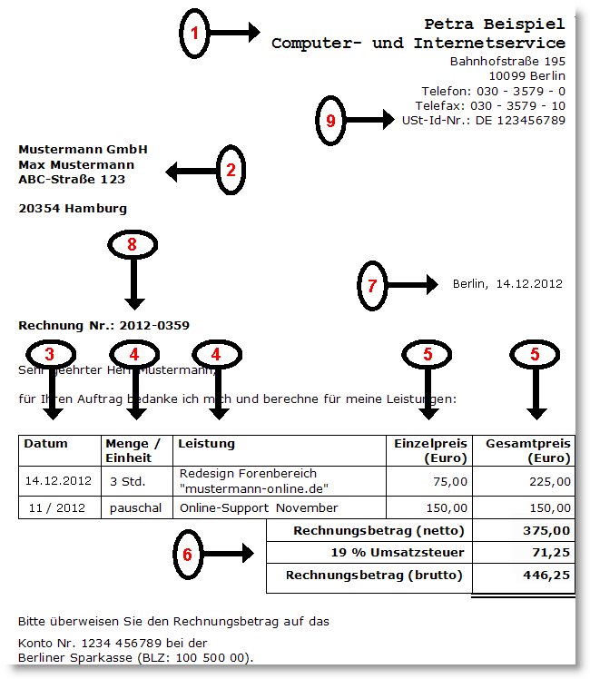

Rechnungen bis zu einem Gesamtbetrag von 150 €

Bei sogenannten Kleinbetragsrechnungen (bis zu einem Gesamtbetrag von 150 Euro) genügen laut §33 Umsatzsteuerdurchführungs-Verordnung die folgenden Angaben:
- Name und Anschrift des Ausstellers,
- das Ausstellungsdatum,
- Menge und Bezeichnung der gelieferten Produkte oder Art und Umfang der Dienstleistung,
- der Bruttobetrag und
- der Steuersatz der darin enthaltenen Umsatzsteuer
Die Angabe des Empfängernamens, der Rechnungs- und Steuernummer sowie der separate Ausweis des Umsatzsteuerbetrages ist bei "Peanuts" also entbehrlich.

